广州红帆酒店地理位置与交通指南
地址：广州市海珠区革新路126-1号 电话：020-89607998
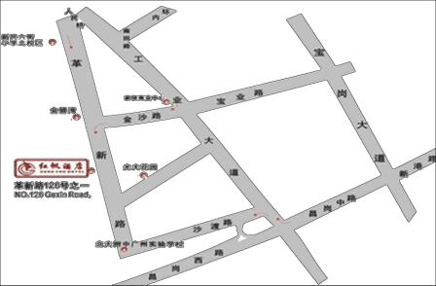
1、广州火车站/广东省长途汽车客运站——红帆酒店
【公交巴士】 到火车站广场乘坐公交车31路至凤凰岗站，下车往前直走约10分钟至酒店或换乘B21路车到红帆酒店（终点站），共约40分钟车程。
【地 铁】 由广州火车站B入口进站，乘坐地铁2号线至昌岗站，换乘地铁8号线至沙园站A出口，从榕景路步行约8分钟至酒店，共约30分钟车程。
【出 租 车】 约20分钟车程，车费约30元。
2、广州火车东站——红帆酒店
【公交巴士】 从广州火车东站走约100米到广州火车东站总站坐810路A、810路、263路，在天河体育
中心站转乘B21路车到红帆酒店（终点站），约1小时车程。
【地 铁】 从广州火车东站E入口进站，乘地铁3号线至客村站下，换乘8号线至沙园站A出口，从榕景路步行约8分钟至酒店，共约35分钟车程。
【出 租 车】 约30分钟车程，车费约50元。
3、广州新白云国际机场——红帆酒店
【机场巴士】 出白云机场乘民航专线车：空港快线3号线（机场—芳村客运站）在中途珀丽酒店站下，车费约25元；再在昌岗中路站转乘公交车813路至红帆酒店（终点站），或转乘出租车至酒店下，约8分钟，车费约12元。
【地 铁】 从3号线机场南站入，至嘉禾望岗站下，换乘2号线至昌岗站下，再换乘8号线至沙园站A出口，从榕景路步行约8分钟至酒店。
【出 租 车】 约50分钟车程，车费约120元。
4、广州南站——红帆酒店
【地 铁】 广州南站乘地铁2号线（往嘉禾望岗方向）在昌岗站换乘8号线（往凤凰新村方向）至沙园站A出口，从榕景路步行约8分钟至酒店。
【出 租 车】 约25分钟车程，车费约50元。

